imię i nazwisko
klasa
data
Konkurencja

1. Uzupełnij poniższy schemat przedstawiający rodzaje zależności
między organizmami. Podaj odpowiednie przykłady.

Rodzaje zależności
Antagonistyczne – …………………………  ……………………………………………… | …………………………………………………  …………………… – oddziaływania dodatnie

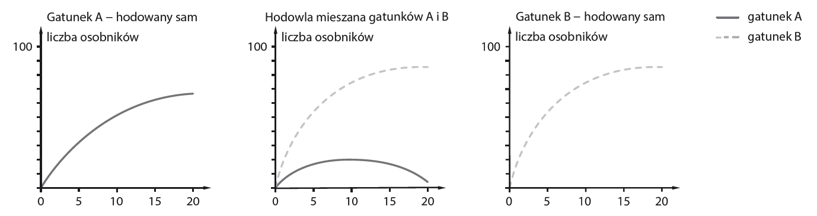
2. Wykresy prezentują wyniki doświadczenia, w którym badano konkurencję między dwoma gatunkami mikroorganizmów zajmujących pokrywające się nisze ekologiczne. We wszystkich hodowlach panowały jednakowe warunki. Oba gatunki odżywają się tym samym rodzajem pokarmu. Gatunek A charakteryzuje się wolnymi podziałami komórkowymi oraz wymaga większej ilości pokarmu. Natomiast gatunek B charakteryzuje się szybkimi podziałami komórkowymi oraz lepiej radzi sobie z niedoborami pokarmu.

a) Wskaż gatunek, który został wyeliminowany podczas hodowli mieszanej.
……………………………………………………………………………………………………
b) Podaj prawdopodobną przyczynę wymarcia jednego z gatunków podczas hodowli mieszanej.
……………………………………………………………………………………………………
3. Oceń prawdziwość informacji. Zaznacz literę P, jeśli informacja jest prawdziwa, lub literę F, jeśli jest fałszywa.

1. | Mutualizm to rodzaj zależności, w której oba gatunki odnoszą korzyści. | P | F
2. | Komensalizm to rodzaj zależności, w której oba gatunki ponoszą straty. | P | F
3. | Rośliny mogą konkurować o zwierzęta zapylające ich kwiaty. | P | F
4. | Terytorium to obszar, na którym zwierzęta między innymi wychowują potomstwo. | P | F

3. Podaj skutki wymienionych rodzajów konkurencji.

- Konkurencja wewnątrzgatunkowa
………………………………………………………………………………………………
- Konkurencja międzygatunkowa
………………………………………………………………………………………………

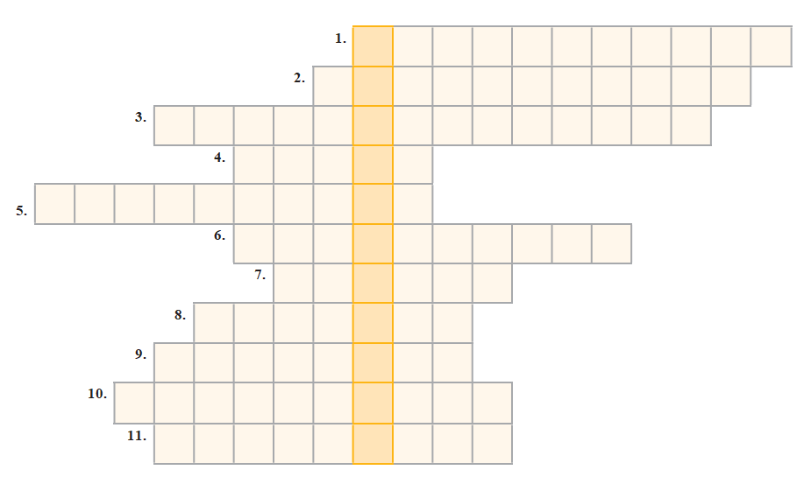
4. Rozwiąż krzyżówkę.
1. Zależność, w której jeden gatunek odnosi korzyści, a drugi gatunek nie ponosi strat ani nie odnosi korzyści.
2. Proces zapewniający ciągłość występowania gatunków.
3. Sposób odżywiania organizmów polegający na zjadaniu roślin.
4. Gromada kręgowców zdolnych do aktywnego lotu.
5. Miejsce, o które rywalizują osobniki tego samego gatunku i w którym wychowują
potomstwo i zdobywają pożywienie.
6. Ważność osobników w stadzie.
7. Inne określenie na oddziaływania antagonistyczne.
8. Osobniki podobne do siebie, o zbliżonych wymaganiach życiowych. Mogą wydawać płodne potomstwo.
9. Możliwy skutek konkurencji międzygatunkowej.
10. Zwierzęta, o które konkurują rośliny.
11. Zespół osobników jednego gatunku żyjących równocześnie na jednym terenie.

www.dlanauczyciela.pl | © Copyright by Nowa Era Sp. z o. o.

